第3周作业（非常基础）
布置日期：2020年8月4日 星期二
最迟交作业日期：2020年8月8日 星期六

- 使用循环语句计算下面算式的值：
1 + $1+\sqrt{2}+1+ \sqrt{2}+\sqrt{3}+1+\sqrt{2}+\sqrt{3}+\sqrt{4}+1+\sqrt{2}+\sqrt{3}+\sqrt{4}+\sqrt{5}$
var sum=0;
var result=0;
for(var i=1;i<=5;i++){
sum+=Math.sqrt(i);
result+=sum;
}
console.log(result);

- 使用循环语句计算下面算式的值：
$$\sqrt{\frac{\sqrt{\frac{\sqrt{\frac{\sqrt{\frac{\sqrt{2}}{2}}}{2}}}{2}}}{2}}$$

var num=Math.sqrt(2);
for(var i=0;i<4;i++){
var value=Math.sqrt(num/2);
num=value;
}
console.log(value);

- 使用循环语句计算下面算式的和（面试真题）：
$$\frac{1}{1+\sqrt{2}}+\frac{1}{\sqrt{3}+\sqrt{4}}+\frac{1}{\sqrt{5}+\sqrt{6}}+…+ +\frac{1}{\sqrt{625}+\sqrt{626}}$$
var sum=0;
for(var i=1;i<=313;i++){
var value=1/(Math.sqrt(2*i-1)+Math.sqrt(2*i));
sum+=value;
}
console.log(sum);

- 请在控制台输出下面的图形
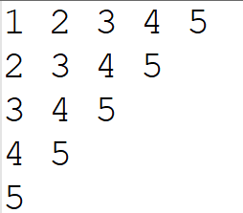
for(var i=0;i<5;i++){
var str='';
for(var j=i+1;j<=5;j++){
str+=j+" ";
}
console.log(str);
}

- 请在控制台输出下面的图形
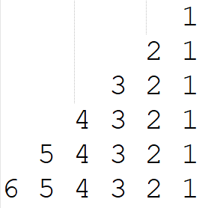
var resStr = '';
for(var i = 1; i <= 6; i++){
// 输出空格
for(var space = 0; space < 6 - i; space++){
resStr += ' '+" "
}

// 输出数字
for(var num = i; num >0; num--){
resStr += num + " ";

}
resStr += '\n'
}
console.log(resStr)

- 请在控制台输出下面的图形
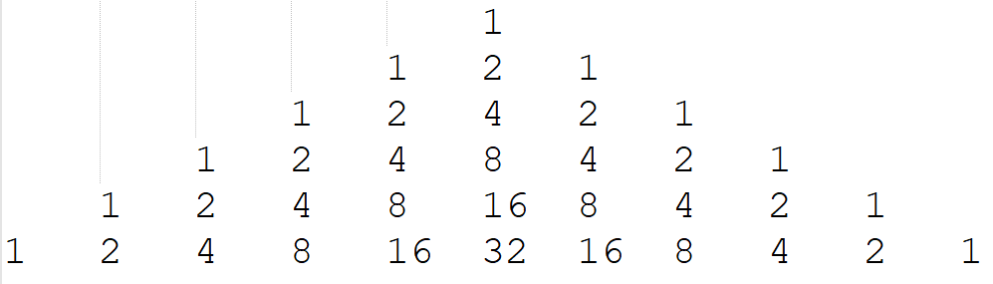
var resStr = '';
for (var i = 0; i <= 5; i++) {
// 输出空格
for (var space = 0; space < 6 - i; space++) {
resStr += ' ' + " "
}

// 输出数字
for (var leftNum = 0; leftNum <= i; leftNum++) {
resStr += Math.pow(2, leftNum) + " ";

}
// 输出数字
for (var rightNum = i - 1; rightNum >= 0; rightNum--) {
resStr += Math.pow(2, rightNum) + " ";

}
resStr += '\n'
}
console.log(resStr)

- （一般难）检查用户输入的字符串是否是回文字符串，比如“我爱北京北爱我”就是回文字符串，即正着看和反着看都一样。
<!DOCTYPE html>
<html lang="en">

<head>
<meta charset="UTF-8">
<meta name="viewport" content="width=device-width, initial-scale=1.0">
<title>Document</title>
</head>

<body>
<input type="text" id="input">
<button id="btn">查看</button>
<h1 id="h1"></h1>
<script>
var input = document.getElementById('input');
var btn = document.getElementById('btn');
var h1 = document.getElementById('h1');
btn.onclick = function () {
value = input.value;
var flag = true;
for (var start = 0, end = value.length - 1; end > start; start++, end--) {
if (value[start] != value[end]) {
flag = false;
h1.innerHTML = value + "不是回文字符串";

}
}
if (flag) {
h1.innerHTML = value + "是回文字符串";
}
}
</script>
</body>

</html>

- （比较难）请问最小的两个相邻的质数，并且它们相差大于100的，是几和几？
解释一下：质数和质数不一定差2，比如19下一个质数就是23，它们差了4；再比如73下一个质数是79，它们差了6。也就是说质数和下一个质数之间相差的距离不一定有多远。那么请问，第一个差了100的相邻质数是几和几？
// 请问最小的两个相邻的质数，并且它们相差大于100的，是几和几？
var minus1 = 2;
var minus2 = 2;
while (true) {
var length = 0;
minus2++;
for (var i = 1; i <= minus2; i++) {
if (minus2 % i == 0) {
length++;
}
}
if (length > 2) {
minus2++;
}
else if (length == 2 && (minus2 - minus1) >= 100) {
console.log(minus1 + ' ' + minus2); //370261 370373
break;
} else if (length == 2 && (minus2 - minus1) < 100) {
minus1 = minus2;
minus2++;
}
}

